燕山2011—2012学年度第一学期初三年级期末统测
物 理 试 卷 2012年1月
一、下列各小题均有四个选项，其中只有一个选项符合题意。（共24分，每小题2分）
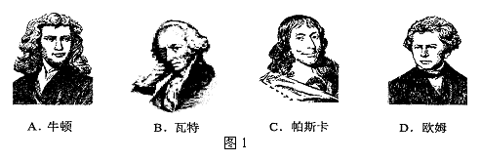
1．如图1所示的四位物理学家中，其名字被用作电阻的单位的是

2．通常情况下，下列物体中属于绝缘体的一组是
A．钢尺和碳棒 B．橡胶棒和碳棒 C．陶瓷和玻璃棒 D．钢尺和橡皮
3．如图2所示的各情景中，符合安全用电原则的是
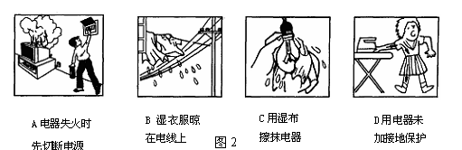

4．图3所示电器中，利用电流热效应工作的是
5．公共场所禁止吸烟。当有人在你身边吸烟时，你会闻到烟味，这是因为
A．分子很小 B．分子间有引力
C．分子间有斥力 D．分子在不停地做无规则运动
6．下列措施中，能使蒸发变快的是
A．把蔬菜用保鲜膜包好放入冰箱中 B．把新鲜的水果放入冰箱中
C．用电热吹风机将湿头发吹干 D．钢笔在不用时，盖上笔帽
7．下列物态变化中吸热的是
A．冬天早晨草木上的霜 B．秋天早晨常见的雾
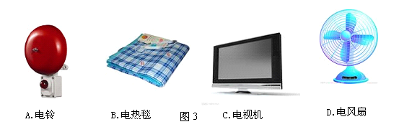
C．钢水浇铸成火车轮 D．衣柜中的樟脑丸变小

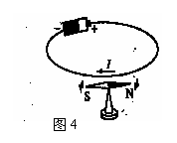
8．如图4所示的奥斯特实验说明了
A．电流在磁场中会受到力的作用
B．电流的周围存在着磁场
C．导线做切割磁感线运动时会产生电流
D．小磁针在没有磁场时也会转动

9．教室里投影仪的光源是强光灯泡，发光时必须用风扇给予降温。为了保证灯泡不被烧
坏，要求：带动风扇的电动机启动后，灯泡才能发光，风扇不转，灯泡不能发光。则下
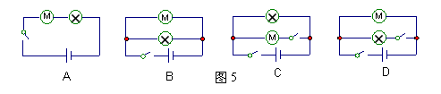
列设计的四个简化电路图(如图5所示)中符合要求的是
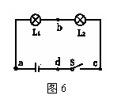
10．如图6所示，闭合开关S时，灯泡L₁、L₂都不亮。用一段导线
的两端接触a、b两点时，两灯都不亮；接触b、c两点时，两
灯都不亮；接触c、d两点时，两灯都亮。则
A．灯L₁断路 B．灯L₂断路
C．灯L₂短路 D．开关S断路
11．图7中的电源电压U保持不变，小灯泡的额定电压为U₀，且U＞U₀，定值电阻的阻
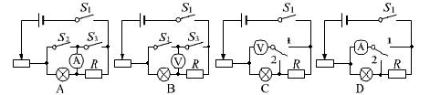
值为R．在不改变电路连接的情况下，能测出小灯泡额定功率的是

12．如图8甲所示电路，电源电压保持不变，当闭合开关S，调节滑动变阻器阻值从最大
变化到最小，两个电阻的"U－I"关系图像如图8乙所示。则下列判断正确的是
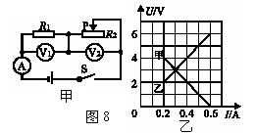
A．电源电压为10V
B．滑动变阻器R₂的阻值变化范围为0～10Ω
C．变阻器滑片在中点时，电流表示数为0.3A
D．定值电阻R₁消耗的最小功率与最大功率之
比为1∶3

二、下列各小题均有四个选项，其中符合题意的选项均多于一个（共12分，每小题3分，
全选对得3分，选对但不全的得2分，有选错的不得分）
13．下列说法中正确的是
A．悬挂起来的小磁针静止时，小磁针的北极指向地理的北极附近
B．发电机是利用通电线圈在磁场中受力转动的原理制成的
C．磁场的方向就是小磁针的受力方向 D．磁场中的不同位置，一般说磁场方向不同
14．两个电炉甲和乙，甲的额定功率为800瓦，乙的额定功率为1200瓦。在它们正常工作
的情况下，下列说法正确的是
A．甲的功率小于乙的功率，表明电流通过甲做功少
B．甲的功率小于乙的功率，表明甲消耗电能比乙少
C．甲的功率小于乙的功率，表明甲消耗电能比乙慢
D．甲的功率小于乙的功率，但甲消耗电能并不一定比乙少
15．下列说法正确的是
A．物体温度升高，一定吸收了热量
B．物体放出热量时，温度一定降低
C．夏日，在阳光照射下，地面温度高于湖水表面温度是因为水的比热容较大
D．分子间相互作用的引力和斥力是同时存在的
16．如图9所示，一标有"2.5V 0.3A"字样的小灯泡L和最大电阻为20Ω的滑动变阻器
R串联，接到电压为U的电源上，则下列判断正确的是
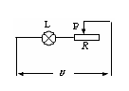
A．若U＝2.5V，无论怎样移动滑片P，电路的总功率均不会超过0.75 W
B．若U ＞2.5V，且不损坏灯泡和变阻器，无论怎样移动滑片P，
电路中的总功率一定大于0.75W
C．当滑片P移至某个位置时，L和R的电功率可以相等
D．若U ＜2.5V，无论怎样移动滑片P，L均不能正常发光

三、填空题（共14分，每小题2分）
17．家庭电路中的电视机、电冰箱、电脑等用电器之间的连接方式是 联。
18．家庭电路中发生 或是用电器的总功率过大时，都会使电路中的电流过大。
19．高压锅是我们现代厨房中常用的炊具，高压锅的主要作用是增大压强，
液体的沸点（选填“提高”或“降低”）。
20．某阻值为4Ω的定值电阻，通过的电流为0.5A，则1min产生的热量是 J 。
21．如图10所示，在一个配有活塞的厚玻璃筒里放一小团蘸了乙醚的棉花，把活塞迅速压
下去，观察到棉花燃烧。在这个过程中，是通过 方式使管内空气的内能增加
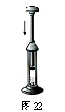
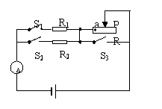
致使棉花燃烧的。
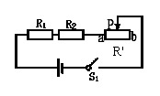

22．当滑动变阻器滑片P在某一位置时，R₂ 、R'两端的电压分别为U₁、U₂，当滑片P在另
一个位置时，R₂ 、R'两端的电压分别为U₁'、U₂'，△U₁＝┃U₁－U₁'┃，
△U₂＝┃U₂－U₂'┃，则△U₁ △U₂（选填 “小于”“大于”或“等于”）。
23．如图12所示,电源电压恒为6V，R₁、R₂是定值电阻，滑动变阻器最大值为R，当断开
S₂、S₃、闭合S₁时，移动滑片P，电路消耗功率的最大值和最小值之比为4∶1；当断开S₁和S₃、闭合S₂时，滑片P在a点（此时滑动变阻器连入电路中的电阻为 1/4 R）和在最右端电流表的示数之比为2∶1；当S₁、S₂、S₃都闭合时，电流表的示数为1.25A。此时 电阻R₂的功率是 W。

四、实验与探究题（共34分）
24．如图13所示，温度计的示数为 ℃
25．如图14所示，电能表的示数为________ kW· h。
26．如图15所示，电阻箱的示数为________ Ω
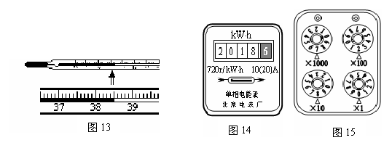

27．在探究"影响蒸发快慢的因素"实验过程中，同学们猜想出如下因素：
A．液体温度 B．液体表面积 C．液面上气流的快慢 D．液体的种类
某同学设计了如下实验：取两只相同的烧杯，分别盛等量的酒精，把一杯放在烈日下，另一杯放在阴凉处，一段时间后观察比较两个杯中酒精的多少。该同学设计这个实验的目的是为了验证猜想 。
28．下表是探究某种物质的凝固规律时记录的实验数据，请根据要求完成下列问题。
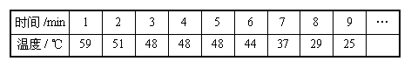

（1）这种物质在第7min时是 态（选填"固""液"或"气"）；
（2）该物质是 （选填"晶体"或"非晶体"）；
（3）根据表中的数据可以判断出该物质的凝固点是 ℃。
29．如图16所示，A是悬挂在弹簧下的铁块，B是螺线管的铁芯，S是转换开关，P是滑
动变阻器的滑片。要使弹簧的长度变长，可采取的办法是（ ）
A．不改变滑片P的位置，S由1改接到2 B．S接1不变，将滑片P向右滑
C．S接1不变，将滑片P向左 D． S接1不变，滑片P的位置不变，将铁芯B抽出
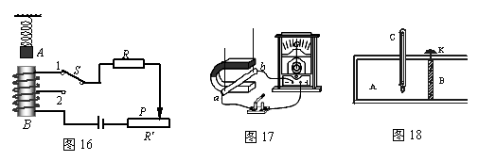

30．图17是探究"怎样产生感应电流"的实验装置。ab是一根导体，通过导线、开关连接
在灵敏电流计的两接线柱上。
(1)实验中，根据 ，我们就判断有感应电流产生。
(2)闭合开关后，若导体不动，磁铁左右水平运动，电路 感应电流(选填"有"
或"无")。
31．如图18所示，在气缸A中密封有压缩空气，B是一种被销钉K锁住的活塞，C是一
个温度计。若活塞与气缸壁间没有摩擦，当把销钉拔出后， 温度计的示数将
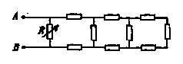
（选填“变大”“变小”或“不变 ”）。
- 如图19所示电路，当电阻箱R的电阻为3Ω
时，A、B间的总电阻为2Ω，则当电阻箱R
的电阻为2Ω时，A、B间的总电阻为
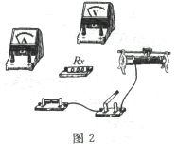
Ω．
—
+

33．在测量某一定值电阻Rx阻值的实验中，张楠同学
选定了如图20所示的器材进行实验。实验过程中，
由于张楠同学的疏忽，做完实验后他才发现，把测
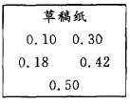
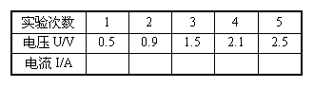
量的电流值都写在草稿纸上而忘记填入记录表格中。

（1）请你帮助张楠同学把记录在草稿纸上的电流值对应填入表格中；
（2）根据测量数据计算该定值电阻的阻值为_________Ω；
（3）若只将电压表换成阻值已知的定值电阻R0，请你利用上述器材设计能够测量Rx
阻值的电路。导线、开关有若干。画出实验电路图，要求不拆电表。
34．小华做测量灯泡电功率的实验，所用小灯泡额定电压为2.5V．
（1）如图21甲所示，用笔画线代替导线，将实验电路连接完整．要求滑动变阻器连入
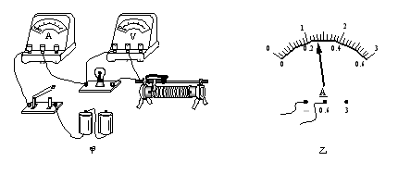
电路阻值最大

（2）当电压表的读数为 V时，小灯泡达到额定功率，此时电流表的示数如图
21乙所示，其值为 A，小灯泡的额定功率为 W。
（3）实验时闭合开关，两表均有示数，然后将灯泡从灯座中取走，电流表 （选填“有”
或“没有”）示数，电压表 （选填 “有”或“没有”）示数。
35．下表是小岗同学在研究“一个定值电阻消耗的电功率与加在它两端电压之间的关系”
U/V | 2 | 4 | 6 | 8 | 10 | 12
R/Ώ | 10 | 10 | 10 | 10 | 10 | 10
I/A | 0.2 | 0.4 | 0.6 | 0.8 | 1 | 1.2
P/W | 0.4 | 1.6 | 3.6 | 6.5 | 10 | 14.4
时记录的实验数据。请你对表格中的实验数
据进行分析，归纳出电功率与加在导体两
端电压之间的关系式为 。

36．小明同学认为同种材料的金属，其导电性能只与材料粗细有关，而与材料长度无关。
现有金属材料甲和金属材料乙制成的各种不同规格的金属丝，规格如下表所示。请你
设计一个实验证明金属的导电性能与长度有关，从而否定小明的观点。
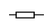
(1)实验中应选取的金属丝分别是：_________(只需填字母代号)．
(2)画出实验电路图(用" "表示金属丝)
(3)简述实验步骤及实验现象。
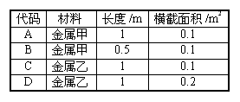

37．实验桌上有如下器材：符合实验要求的电源一个、电流表和电压表各一只、滑动变阻
器一个、阻值已知的定值电阻一个、开关一个、导线若干。请选用上述器材，设计一
个实验证明："当电阻保持不变时，该电阻消耗的电功率与加在该电阻两端的电压的平
方成正比。"（1）请在虚线框内画出实验电路图；（2）写出实验步骤；（3）设计出实
验数据记录表。
五、计算题（共16分）
38．某太阳能热水器的水箱内装有50kg的水，太阳光照射一段时间后，水温从20℃升高
到60℃。求水吸收的热量。[水的比热容为4.2×103 J/（kg·℃）]
39．一个标称"220V，800W"的电炉，求：
（1）电炉丝正常工作时的电阻；
（2）通电1.5小时消耗的电能；
（3）若将电炉接入110V电源上，求电炉的实际功率。
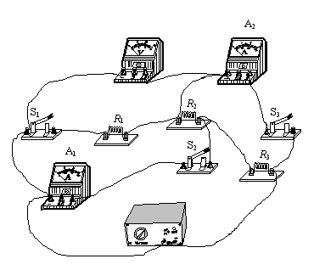
- 图22中电源电压不变，电阻R1的阻值是30Ω，滑动变阻器R₂的最大阻值是12Ω，当
滑片P位于a端，且S断开时，灯泡正常发光，它消耗的功率是3W。如果S闭合，电
流表示数改变了0.2A，求：
（1）小灯泡的额定电压；
（2）S断开，滑片P位于b端时灯泡消耗的电功率。
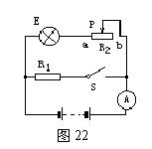

41．如图23所示，电源电压保持不变。只闭合开关S₁时，电压表V的示数为U₁，电阻R₁
消耗的功率P₁为1.8W；只闭合开关S₂、S₃时，电压表V的示数为U₂，电流表A₁和 A₂
的示数分别为I ₁和I ₂；所有开关都闭合时，电流表A ₂的示数比I₂增加了0.9A。已知
U₁∶U₂ ＝1∶3，I ₁∶I ₂ ＝ 4∶1，求 ：（1）电阻R₃的阻值 ； （2） 电源电压 。
燕山2011—2012学年度第一学期初三年级期末统测
物 理 试 卷 答 案 及 评 分 标 准 2012年1月
一、二、选择题（共36分）

题 号 | 1 | 2 | 3 | 4 | 5 | 6 | 7 | 8
答 案 | D | C | A | B | D | C | D | B
题 号 | 9 | 10 | 11 | 12 | 13 | 14 | 15 | 16
答 案 | D | D | C | C | AD | CD | CD | ACD

三、填空题（每小题2分，共14分）

题号 | 答案 | 题号 | 答案 | 题号 | 答案 | 题号 | 答案
17 | 并 | 18 | 短路 | 19 | 提高 | 20 | 60
21 | 做功 | 22 | 小于 | 23

四、实验与探究题（每空1分）

题 号 | 答 案 | 分 数
24 | 38.5 | 1分
25 | 2018.6 | 1分
26 | 7280 | 1分
27 | A | 1分
28 | （1）固 （2）晶体 （3）48 | 3分
29 | C | 1分
30 | （1）灵敏电流计指针偏转 ； （2）有 | 2分
31 | 变小 | 1分
32 | 1.5 | 1分
33 | （1）  （2）5  （3） 或 | 3分
  实验次数 | 1 | 2 | 3 | 4 | 5
  电压U/V | 0.5 | 0.9 | 1.5 | 2.1 | 2.5
  电流I/A | 0.10 | 0.18 | 0.30 | 0.42 | 0.50
34 | （1）略 （2）2.5 ； 0.26 ； 0.65 （3）没有 ； 有 | 6分
35 | P ＝ $\frac{U^{2}}{\text{10}Ω}$ | 2分
36 | (1) A、B （2）  （3）说明导电性能不同的现象 | 4
37 | （1）图  A  S  R′  V  R  （2）实验步骤：  ①断开开关S，按图连接电路，且使滑动变阻  器接入电路阻值最大。  ②闭合开关S，调节滑动变阻器到适当位置，  用调好的电压表、电流表分别测出定值电阻  两端的电压U₁和通过该电阻的电流I₁，记录  在表格中；  ③调节滑动变阻器滑片位置，再次记录电压表和电流表的示数为U₂、  I₂，并填写在表格中；  ④仿照步骤③，再做四次实验，分别测出定值电阻两端的电压和通过  该电阻的电流，分别记为U₃、I₃， U₄、I₄ ，U₅、I₅， U₆、I₆。  ⑤计算出各次电流的平方值I²，记录在表格中。  ⑥利用公式P=UI分别计算出定值电阻消耗的功率P₁、P₂、P₃、P₄、P₅  和P₆ ，并把数据记录在表格中。  （3）记录数据的表格 | 7
  电阻R/Ω
  电压U/V
  电流I/A
  电压的平方U²/V²
  功率P/W

五、计算题（共16分）
题 号 | 答 案 | 说明
38 | 解：Q_{吸}＝cm（t－t₀）  ＝4.2×10³J／(kg·℃)×50kg×(60℃－20℃)  ＝8.4×10⁶J | 1分  1分  1分
39 | 解：（1） R ＝ $\frac{U^{2}}{P}$＝$\frac{{\left(\text{220}V\right)}^{2}}{\text{800}W}$＝60.5Ω  (2) W ＝ Pt ＝ 0.8KW ×1.5 h ＝ 1.2 KW·h  （3）$\frac{P_{实}}{P_{额}}$＝$\frac{U_{实^{2}}}{U_{额^{2}}}$＝$\frac{{\left(\text{110}V\right)}^{2}}{{\left(\text{220}V\right)}^{2}}$＝$\frac{1}{4}$  P_{实}＝$\frac{1}{4}$×P_{额}＝$\frac{1}{4}$×800W＝200W ……1分 | 1分  1分
40 | 解：P位于a端、S断开时，等效电路图如图1所示  P位于a端、S闭合时，等效电路图如图2所示  P位于b端、S断开时，等效电路图如图3所示  R  U  R₂  L  U  U  ₁  图1  图2  图3  电源电压U＝IR₁＝0.2A ×30Ω＝6V  小灯泡额定电压U_{额}＝6V ……………………1分  小灯泡电阻R_{L}＝$\frac{U_{额^{2}}}{P_{额}}$＝$\frac{{\left(6V\right)}^{2}}{3W}$＝12Ω …………1分  小灯泡两端电压为U_{实}＝3V  小灯泡实际功率P_{实}＝$\frac{{\left(3V\right)}^{2}}{\text{12}Ω}$＝0.75W …………1分 | 1分
解： 只闭合开关S₁时，等效电路图如图1所示
只闭合开关S₂、S₃时，等效电路图如图2所示
U
R₁
R₂
R₃
A₁
A₂
所有开关都闭合时，等效电路图如图3所示 ……1分
R₃
U
R₁
R₂
U₁
U₂
U₂
R₂
R₃
A₁
A₂

根据题意，U＝U₂ U₁＝$\frac{1}{3}$U $\frac{U}{R_{1}}$＝0.9A ……1分 $\frac{{\left(\frac{1}{3}U\right)}^{2}}{R_{1}}$＝1.8W
解得：U＝18V ……1分 R₁＝20Ω
$\frac{I_{1}}{I_{2}}$＝$\frac{4}{1}$ $\frac{R_{2}}{R_{3}}$＝$\frac{3}{1}$ ……1分 $\frac{R_{1}}{R_{2}+R_{3}}$＝$\frac{1}{2}$……1分
解得：R₃ ＝10Ω……1分

